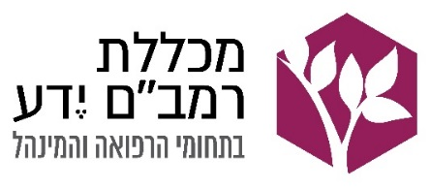

# 

# קורסGCP –27 במאי 2025

# לעובדי רמב"ם בלבד

# טופס הרשמה

**פרטים אישיים** (**חובה למלא עברית + אנגלית מודפס**):

|  |  |  |  |
| --- | --- | --- | --- |
| **First name** |  |  | **שם פרטי:** |
| **Last name** |  |  | **שם משפחה:** |
| **Academic title:** |  |  | **מספר זהות:** |
|  | |  | **טלפון נייד:** |
| @rmc.gov.il | |  | **כתובת מייל:** |
|  | |  | **חובה למלא**  **מייל פרטי :** |

**שיוך ארגוני**:

|  |  |  |
| --- | --- | --- |
|  | מחלקה \ יחידה: | מרכז רפואי רמב"ם |
|  | תפקיד: |

בהתאם לנהלים, **יש לשלם עבור הקורס באופן פרטי במכללה**

(גם אם הקרן המחלקתית או האגודה מממנת).

לאחר מכן , יש להיכנס ללשונית **למידהאישית**   <https://blossom.rambam.health.gov.il/login?dir=%2F&hash> באתר רמבמנ"ט ולמלא טופס בקשה מקוון לאישור ימי ההשתלמות ושכ"ל עבור הקורס כנדרש.

**לאישור ימי ההשתלמות בשכר יש להיכנס לפורטל הלמידה ולמלא את טופס הבקשה כנדרש.**

**עלות הקורס:**

**1,250 ₪ (אפשרות לתשלומים)**

|  |  |  |  |
| --- | --- | --- | --- |
| RAMBAM_Heb**GOVIL_logo_250_color** | | ת.ד. 9602, חיפה 3109601 | E-mail: [t\_perah@rmc.gov.il](mailto:t_perah@rmc.gov.il) |
| www.rambam.org.il | טל: 04-7773798/3456 פקס: 04-7771161 | | E-mail: [d\_halevi@rmc.gov.il](mailto:d_halevi@rmc.gov.il) |

**יש לשלוח את טופס הרישום**

**באמצעות המייל** [d\_halevi@rmc.gov.il](mailto:d_halevi@rmc.gov.il)

[t\_perah@rmc.gov.il](mailto:t_perah@rmc.gov.il)

